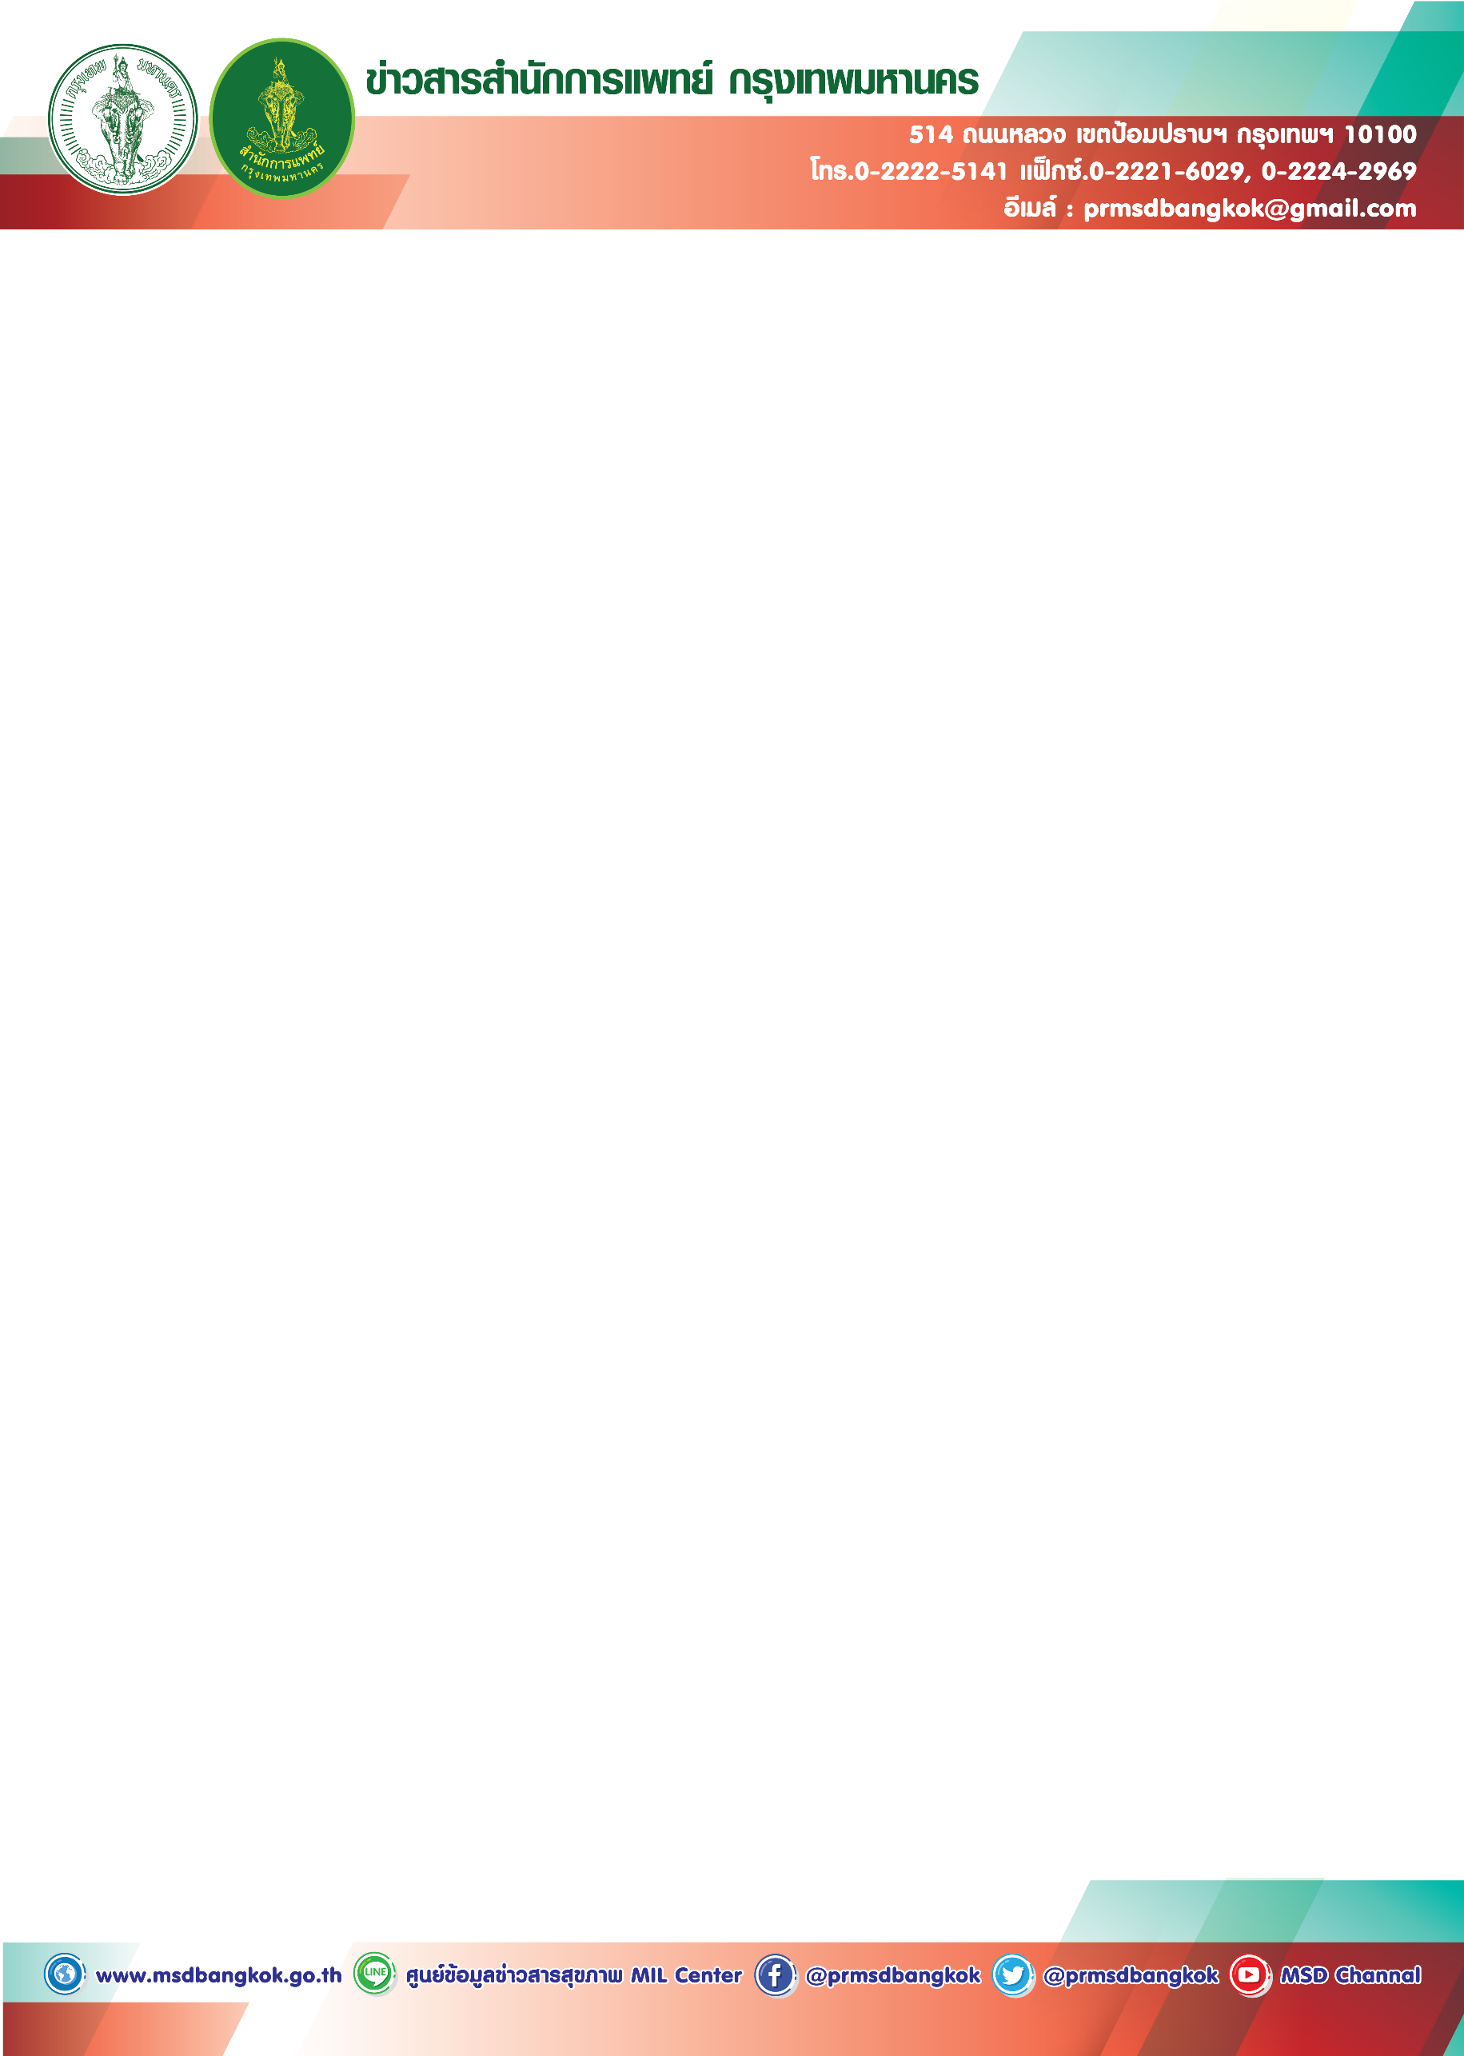

สำนักการแพทย์ร่วมบุญเครื่องราชสายสะพายเสริมความเป็นสิริมงคล

(18 มี.ค.64) นพ.สุขสันต์ กิตติศุภกร ผู้อำนวยการสำนักการแพทย์ พญ.สุภาพร กรลักษณ์ พญ.เลิศลักษณ์ ลีลาเรืองแสง รองผู้อำนวยการสำนักการแพทย์ พร้อมด้วยคณะผู้บริหารส่วนราชการ ข้าราชการในสังกัดฯ และอดีตผู้บริหารโรงพยาบาลฯ เข้าร่วมทำบุญเครื่องราชสายสะพาย ถวายจตุปัจจัยไทยธรรม และเลี้ยงเพล ณ อาคารปริยัติ ชั้น 1 วัดเทพศิรินทราวาส

เรียบเรียงโดย นายพิเชษฐ์ อินทรบุญ ตำแหน่ง นักประชาสัมพันธ์ ภาพโดย MIL Center
สำนักงานพัฒนาระบบบริการทางการแพทย์ สำนักการแพทย์ กทม. โทร.086 519 9447
E-mail : pr_msdbangkok@hotmail.com , prmsdbangkok@gmail.com

